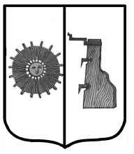

Российская Федерация
Администрация Ёгольского сельского поселения Боровичского района Новгородской области

РАСПОРЯЖЕНИЕ

от | 19.08.2022 г | № | 39-рг
д. Ёгла

О назначении ответственного за противопожарную безопасность

На период проведения выборов 11 сентября 2022 года ответственность за противопожарную безопасность в здании администрации Ёгольского сельского поселения возлагаю на себя.

Глава сельского поселения Н.В.Герасимова

